四：合并分支到主干上

比如我现在对branch分支上新增3.txt文件，然后提交上去，如下所示：
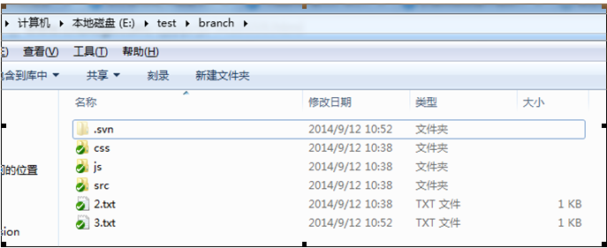
我现在想把分支上的代码3.txt合并到主干上trunk，现在要怎么合并呢？步骤如下：

1. 回到我们刚刚的主干（trunk）文件夹下，鼠标右键该文件夹 --> TortoiseSVN --> Merge 如下图所示：
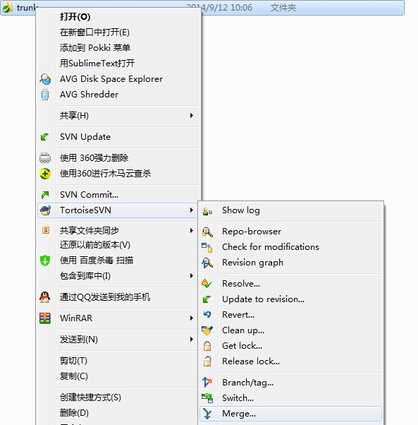
在弹出的窗口，如下图所示：
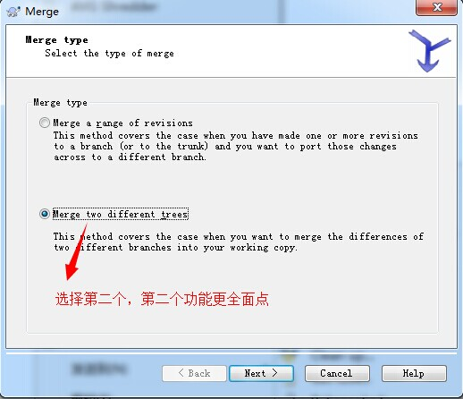
接着点击【Next】下一步，如下图所示：
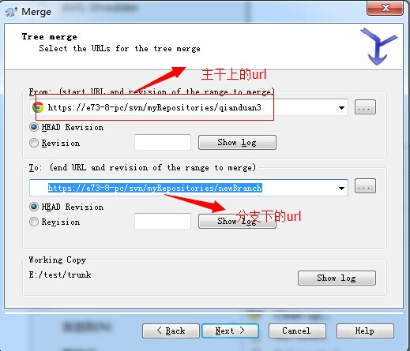
再接着【Next】下一步，如下图所示：
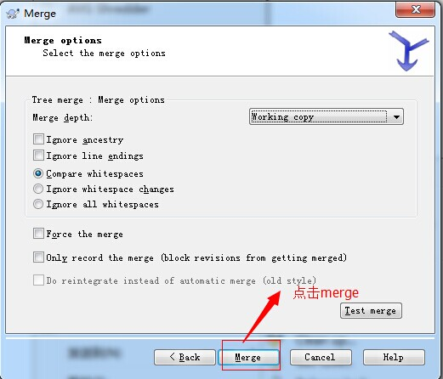
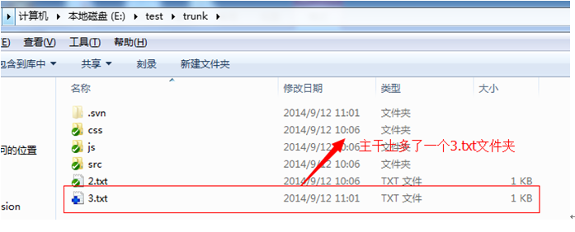
就可以看到主干trunk上多加了一个3.txt，就是从分支上合并过来的。

五：合并主干到分支。

如果主干上有一些更新，比如说jar包更新等等，那么这些要更新到分支上去，如何操作呢？比如我现在在主干上新建一个4.txt文件，比如如下：
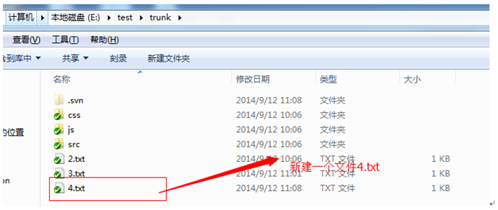
我现在的分支上目录如下：
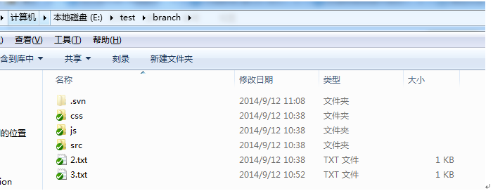
现在是想把主干上的4.txt合并到分支上来，要如何操作？

步骤如下，还是和刚刚操作类似.

1. 我们在分支点击branch --> 右键TortoiseSVN --> Merge 如下图所示：
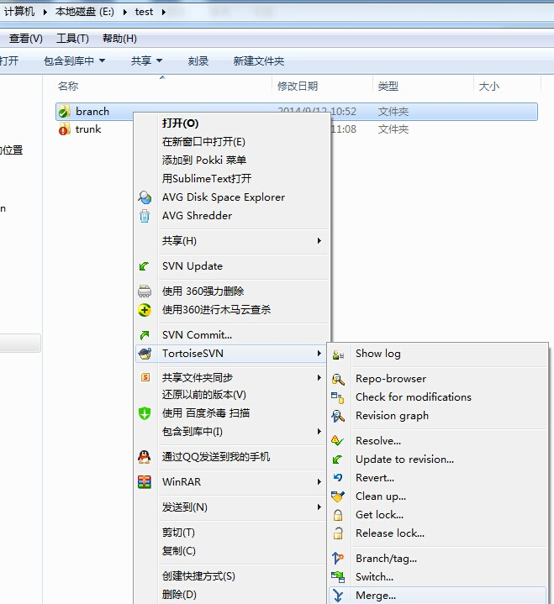
在弹出新窗口后，如下图所示：
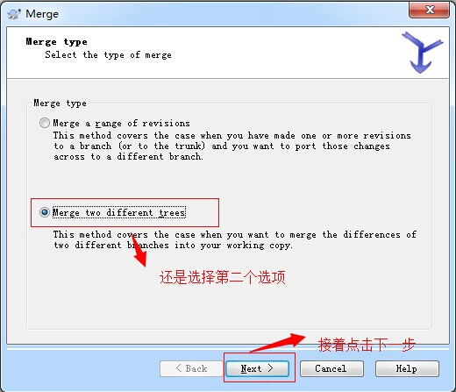
接着点击【Next】下一步，如下图所示：
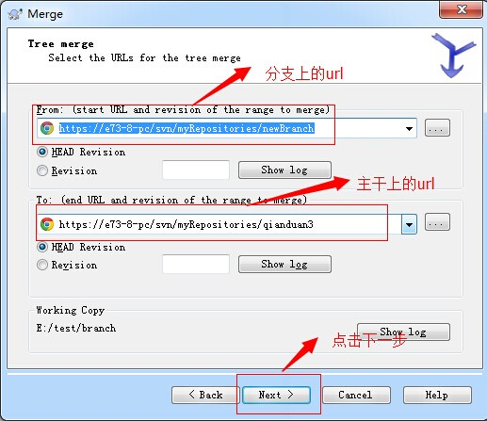
继续下一步，如下图：
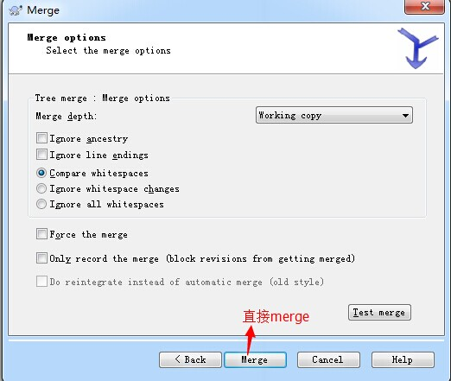
最后直接merge，就可以看到分支branch上也有主干上的4.txt文件了，也就是说，合并主干到分支上也是可以的，如下图所示：
